
ชั้นประถมศึกษาปีที่ 3 เวลา 1 ชั่วโมง

หน่วยการเรียนรู้ที่ 7 อากาศรอบตัวเรา

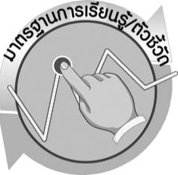

มาตรฐานการเรียนรู้/ตัวชี้วัด

มาตรฐานการเรียนรู้
มาตรฐาน ว 6.1 เข้าใจกระบวนการต่าง ๆ ที่เกิดขึ้นบนผิวโลกและภายในโลก ความสัมพันธ์ของกระบวนการต่าง ๆ ที่มีผลต่อการเปลี่ยนแปลงภูมิอากาศ ภูมิประเทศ และสัณฐานของโลก
มีกระบวนการสืบเสาะหาความรู้และจิตวิทยาศาสตร์ สื่อสารสิ่งที่เรียนรู้ และนำความรู้ไปใช้ประโยชน์
แผนการจัดการเรียนรู้ที่ 4 สิ่งเจือปนในอากาศ

ตัวชี้วัด
ว 6.1 ป.3/2 สืบค้นข้อมูลและอภิปรายส่วนประกอบของอากาศ และความสำคัญของอากาศ

มาตรฐานการเรียนรู้
มาตรฐาน ว 8.1 ใช้กระบวนการทางวิทยาศาสตร์และจิตวิทยาศาสตร์ในการสืบเสาะหาความรู้ การแก้ปัญหา รู้ว่าปรากฏการณ์ทางธรรมชาติที่เกิดขึ้นส่วนใหญ่มีรูปแบบที่แน่นอน สามารถอธิบายและตรวจสอบได้ภายใต้ข้อมูลและเครื่องมือที่มีอยู่ในช่วงเวลานั้น ๆ เข้าใจว่าวิทยาศาสตร์ เทคโนโลยี สังคม และสิ่งแวดล้อม มีความเกี่ยวข้องสัมพันธ์กัน
ตัวชี้วัด
- ว 8.1 ป.3/1 ตั้งคำถามเกี่ยวกับเรื่องที่จะศึกษาตามที่กำหนดให้และตามความสนใจ
- ว 8.1 ป.3/2 วางแผนการสังเกต เสนอวิธีสำรวจตรวจสอบ ศึกษาค้นคว้า โดยใช้ความคิดของตนเอง ของกลุ่ม และคาดการณ์สิ่งที่จะพบจากการสำรวจตรวจสอบ
- ว 8.1 ป.3/3 เลือกใช้วัสดุ อุปกรณ์ เครื่องมือที่เหมาะสมในการสำรวจตรวจสอบ และบันทึกข้อมูล
- ว 8.1 ป.3/4 จัดกลุ่มข้อมูล เปรียบเทียบกับสิ่งที่คาดการณ์ไว้และนำเสนอผล
- ว 8.1 ป.3/5 ตั้งคำถามใหม่จากผลการสำรวจตรวจสอบ
- ว 8.1 ป.3/6 แสดงความคิดเห็นและรวบรวมข้อมูลจากกลุ่มนำไปสู่การสร้างความรู้
- ว 8.1 ป.3/7 บันทึกและอธิบายผลการสังเกต สำรวจตรวจสอบตามความเป็นจริง
มีแผนภาพประกอบคำอธิบาย
- ว 8.1 ป.3/8 นำเสนอ จัดแสดงผลงาน โดยอธิบายด้วยวาจา และเขียนแสดงกระบวนการและผลของงานให้ผู้อื่นเข้าใจ

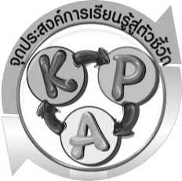

จุดประสงค์การเรียนรู้สู่ตัวชี้วัด

1. สังเกต และบันทึกการเปลี่ยนแปลงที่เกิดขึ้นเมื่อวางอาหารทิ้งไว้หลาย ๆ วันได้ (P)
2. สรุปผลการทดลองว่าในอากาศมีสิ่งมีชีวิตขนาดเล็กปะปนอยู่หรือไม่ได้ (P)
3. อธิบายการเปลี่ยนแปลงที่เกิดขึ้นเมื่อวางอาหารทิ้งไว้หลาย ๆ วันได้ (K)
4. เป็นคนช่างสังเกต ช่างคิดช่างสงสัย และเป็นผู้ที่มีความกระตือรือร้นในการเสาะแสวงหาความรู้ (A)
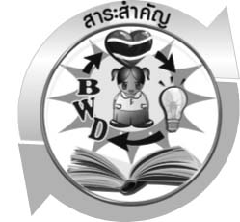

สาระสำคัญ

อากาศบางแหล่งจะมีสิ่งมีชีวิตขนาดเล็กมาก มองด้วยตาเปล่าไม่เห็น เช่น รา แบคทีเรีย
เชื้อโรค ปะปนอยู่ด้วย โรคบางชนิดจึงสามารถติดต่อกัน โดยการหายใจนำอากาศที่มีเชื้อโรคเหล่านั้นเข้าไปในร่างกาย

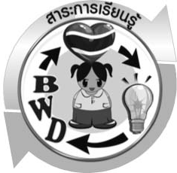
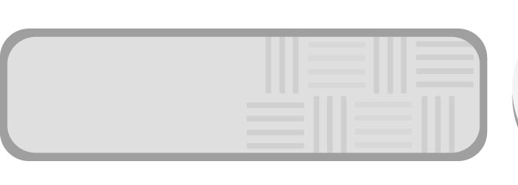
สาระการเรียนรู้

ส่วนประกอบของอากาศ
- สิ่งเจือปนในอากาศ



สมรรถนะสำคัญของผู้เรียน

- ความสามารถในการสื่อสาร
- การอ่าน การเขียน การพูดหน้าชั้นเรียน
- ความสามารถในการคิด
 การการสังเกต การคิดวิเคราะห์ การอภิปราย การสื่อความหมาย การทำกิจกรรมทดลองโดยใช้กระบวนการทางวิทยาศาสตร์
3. ความสามารถในการแก้ปัญหา
 การแก้ปัญหาขณะปฏิบัติกิจกรรม
- ความสามารถในการใช้ทักษะชีวิต
- การแสวงหาความรู้เพิ่มเติมเกี่ยวกับสิ่งเจือปนในอากาศ เพื่อนำไปสู่ข้อสรุปว่าในอากาศมีสิ่งมีชีวิตขนาดเล็กปะปนอยู่ด้วย

คุณลักษณะอันพึงประสงค์

ใฝ่เรียนรู้
ตัวชี้วัดที่ 4.2 แสวงหาความรู้จากแหล่งเรียนรู้ต่าง ๆ ทั้งภายในและภายนอกโรงเรียน ด้วยการเลือกใช้สื่ออย่างเหมาะสม บันทึกความรู้ วิเคราะห์ สรุปเป็นองค์ความรู้ และสามารถนำไปใช้ในชีวิตประจำวันได้

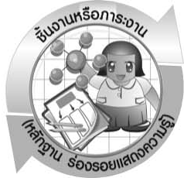
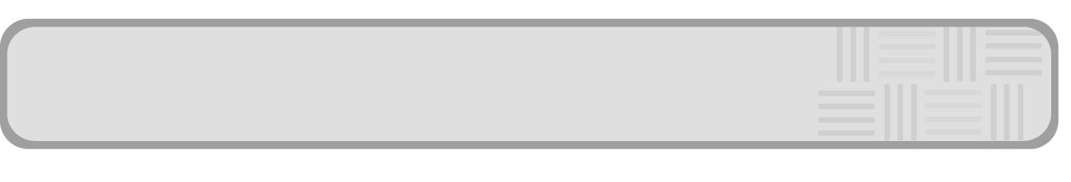
ชิ้นงานหรือภาระงาน (หลักฐาน ร่องรอยแสดงความรู้)

แผนผังความคิดเรื่อง ส่วนประกอบของอากาศ

คำถามท้าทาย

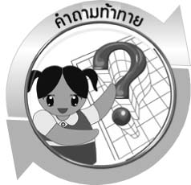
นอกจากอากาศจะประกอบด้วยแก๊สชนิดต่าง ๆ ไอน้ำ ฝุ่นละออง และสิ่งเจือปนต่าง ๆ แล้ว ในอากาศยังมีอะไรอีกบ้าง
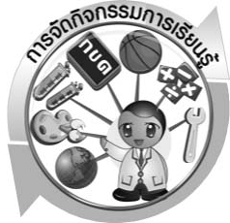

การจัดกิจกรรมการเรียนรู้

ขั้นที่ 1 สร้างความสนใจ (engagement) (5 นาที)
1. ครูนำเข้าสู่บทเรียนเกี่ยวกับสิ่งเจือปนในอากาศ จากนั้นครูตั้งประเด็นปัญหาเพื่อให้นักเรียนเกิดความสงสัยและต้องการหาคำตอบด้วยกระบวนการทางวิทยาศาสตร์ โดยครูใช้คำถาม ดังนี้
1.1 นอกจากอากาศจะประกอบด้วยแก๊สชนิดต่าง ๆ ไอน้ำ ฝุ่นละออง และสิ่งเจือปนต่าง ๆ แล้ว ในอากาศยังมีอะไรอีกบ้าง (ตัวอย่างคำตอบ สิ่งมีชีวิตขนาดเล็ก แบคทีเรีย รา)
2. ให้นักเรียนตอบคำถามในกระดาษที่ครูเตรียมให้

ขั้นที่ 2 สำรวจและค้นหา (exploration) (20 นาที)
1. ให้นักเรียนแบ่งกลุ่ม กลุ่มละ 4 คน ให้นักเรียนแต่ละกลุ่มศึกษากิจกรรมที่ 7.2 เรื่อง สิ่งเจือปนในอากาศ ในใบงานที่ 41 ให้เข้าใจ
2. ให้นักเรียนร่วมกันอภิปรายก่อนทำกิจกรรม โดยครูถามคำถามก่อนทำกิจกรรม ดังนี้
2.1 สิ่งที่นักเรียนต้องการศึกษาคืออะไร (ในอากาศมีสิ่งมีชีวิตขนาดเล็กปะปนอยู่หรือไม่)
2.2 นักเรียนคิดว่าขนมหรือผลไม้ที่ปอกเปลือกแล้ววางไว้ 3 วัน จะมีการเปลี่ยนแปลงหรือไม่ (มี) อย่างไร (ขนมหรือผลไม้จะเน่า)
จากนั้นให้นักเรียนตอบคำถามก่อนทำกิจกรรมในใบงานที่ 41
3. ให้นักเรียนทำกิจกรรมที่ 7.2 เรื่อง สิ่งเจือปนในอากาศ เพื่อบ่งชี้สิ่งเจือปนในอากาศ และบันทึกผลการทำกิจกรรม ในใบงานที่ 41

ขั้นที่ 3 อธิบายและลงข้อสรุป (explanation) (20 นาที)
1. ให้ผู้แทนนักเรียนแต่ละกลุ่ม นำเสนอผลการทำกิจกรรมหน้าชั้นเรียน เพื่อเปรียบเทียบและตรวจสอบความถูกต้อง
2. ให้นักเรียนร่วมกันอภิปรายและแสดงความคิดเห็นเกี่ยวกับผลการทำกิจกรรม โดยครูถามคำถามหลังทำกิจกรรม ดังนี้
2.1 อะไรทำให้ขนมหรือผลไม้ที่ปอกเปลือกแล้วเปลี่ยนแปลงไปจากเดิม (สิ่งมีชีวิตขนาดเล็กในอากาศ)
2.2 สิ่งที่ทำให้ขนมหรือผลไม้เปลี่ยนแปลงไปจากเดิมมาจากไหน (อากาศ)
2.3 สรุปผลการทดลองได้ว่าอย่างไร (ในอากาศมีสิ่งมีชีวิตขนาดเล็กอยู่ด้วย)

2.4 เพราะเหตุใดเราจึงไม่ควรเข้าใกล้ผู้ป่วยที่เป็นหวัด (เชื้อหวัดจากการไอหรือจาม ของผู้ป่วยอาจจะปะปนอยู่ในอากาศ)
จากนั้นให้นักเรียนตอบคำถามหลังทำกิจกรรม ในใบงานที่ 41 และฝึกนักเรียนถามคำถามที่สงสัยด้วยการถามเพื่อนโดยไม่จำเป็นต้องถามครูอย่างเดียว
3. ให้นักเรียนร่วมกันสรุปความรู้เกี่ยวกับสิ่งเจือปนในอากาศ เพื่อนำไปสู่ข้อสรุปว่าในอากาศมีสิ่งมีชีวิตขนาดเล็กปะปนอยู่ด้วย

ขั้นที่ 4 ขยายความรู้ (elaboration) (10 นาที)
1. ครูควรนำนักเรียนอภิปรายเกี่ยวกับการปฏิบัติตนเมื่อเป็นไข้หวัด และการปฏิบัติตนเมื่อต้องอยู่ร่วมกับผู้ที่เป็นไข้หวัด
2. ให้นักเรียนแต่ละกลุ่มช่วยกันคิดคำสำคัญเกี่ยวกับส่วนประกอบของอากาศ แล้วให้นักเรียนแต่ละคนนำคำเหล่านั้นมาเขียนแผนผังความคิดเรื่อง ส่วนประกอบของอากาศจัดทำเป็นชิ้นงาน เป็นการบ้าน

ขั้นที่ 5 ประเมิน (evaluation) (5 นาที)
1. ให้นักเรียนประเมินตนเองโดยพูดแสดงความรู้สึกหลังการเรียนในประเด็น ดังนี้
1.1 สิ่งที่ได้จากการเรียน
1.2 สิ่งที่ประทับใจในการเรียน
1.3 สิ่งที่ต้องการทราบเพิ่มเติม
2. ครูประเมินการเรียนรู้ของนักเรียน ดังนี้ สังเกตพฤติกรรมของนักเรียนขณะทำงานร่วมกัน สังเกตการตอบคำถามของนักเรียนในชั้นเรียน การตอบคำถามในใบงาน ศึกษาผลการประเมินตนเองของนักเรียนจากการพูดแสดงความรู้สึกหลังเรียน ประเมินการทดลองของนักเรียน ประเมินแผนผังความคิด และประเมินคุณลักษณะอันพึงประสงค์ โดยใช้แบบประเมินตามสภาพจริง
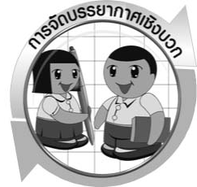

การจัดบรรยากาศเชิงบวก

ครูกระตุ้นให้ผู้เรียนตอบคำถามโดยไม่ต้องกังวลเรื่องถูกผิด ช่วยกันปรับปรุงแก้ไข

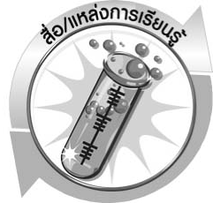

สื่อ/แหล่งการเรียนรู้

1. ขนมหรือผลไม้ 3-4 ชนิด
2. จาน 3-4 ใบ
3. แว่นขยาย 1 อัน
4. ใบงานที่ 41 เรื่อง สิ่งเจือปนในอากาศ

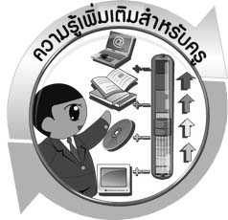
ความรู้เพิ่มเติมสำหรับครู

ราเป็นสิ่งมีชีวิตขนาดเล็ก รามีหลายชนิดและมีสีต่าง ๆ กัน เช่น สีขาว สีเหลือง สีดำ สีเขียว เมื่อราเจริญเติบโตเต็มที่จะสร้างสปอร์ขึ้นเพื่อแพร่พันธุ์ สปอร์ของรามีอยู่ทั่วไป ในอากาศมักจะมีสปอร์ของราอยู่จำนวนมากแต่เรามองไม่เห็น รามีทั้งชนิดที่เป็นประโยชน์ เช่น ใช้ทำยาปฏิชีวนะ ทำเต้าเจี้ยว ชนิดที่เป็นโทษ เช่น ทำให้เกิดโรคกลาก โรคเกลื้อน

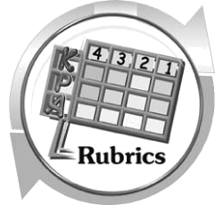

แบบประเมินการเรียนรู้

เกณฑ์การให้คะแนนแบบประเมินการจัดกระทำและนำเสนอแผนผังความคิด
ตัวชี้วัด | ระดับคะแนน
ตัวชี้วัด | 4 | 3 | 2 | 1
การจัดกระทำและนำเสนอแผนผังความคิด | จัดกระทำแผนผัง ความคิดอย่างเป็นระบบ และนำเสนอด้วยแบบที่ชัดเจน ถูกต้อง ครอบคลุมและมีการเชื่อมโยงให้เห็นเป็นภาพรวม | จัดกระทำแผนผัง ความคิดอย่างเป็นระบบ มีการจำแนกข้อมูลให้เห็นความสัมพันธ์และนำเสนอด้วยแบบ ที่ครอบคลุม | จัดกระทำแผนผัง ความคิดได้ มีการยกตัวอย่างเพิ่มเติม และนำเสนอด้วยแบบต่าง ๆ แต่ยัง ไม่ครอบคลุม | จัดกระทำแผนผัง ความคิดอย่างไม่เป็นระบบ และนำเสนอ ไม่สื่อความหมาย และ ไม่ชัดเจน

เกณฑ์การให้คะแนนแบบประเมินการปฏิบัติการทดลองของนักเรียน
ตัวชี้วัด | ระดับคะแนน
ตัวชี้วัด | 4 | 3 | 2 | 1
1. การทดลองตามแผน  ที่กำหนด | ทดลองตามวิธีการ และขั้นตอนที่กำหนดไว้อย่างถูกต้องด้วยตนเอง มีการปรับปรุงแก้ไข เป็นระยะ | ทดลองตามวิธีการ และขั้นตอนที่กำหนดไว้ ด้วยตนเอง มีการปรับปรุงแก้ไขบ้าง | ทดลองตามวิธีการ และขั้นตอนที่กำหนดไว้ โดยมีครู หรือผู้อื่นเป็น ผู้แนะนำ | ทดลองไม่ถูกต้องตามวิธีการและขั้นตอน ที่กำหนดไว้  ไม่มีการปรับปรุงแก้ไข
2. การใช้อุปกรณ์และ/หรือเครื่องมือ | ใช้อุปกรณ์และ/หรือเครื่องมือในการทดลองได้อย่างถูกต้องตามหลักการปฏิบัติ  และคล่องแคล่ว | ใช้อุปกรณ์และ/หรือเครื่องมือในการทดลอง ได้อย่างถูกต้องตามหลักการปฏิบัติ  แต่ไม่คล่องแคล่ว | ใช้อุปกรณ์และ/หรือเครื่องมือในการทดลองได้อย่างถูกต้อง โดยมีครู หรือผู้อื่นเป็นผู้แนะนำ | ใช้อุปกรณ์และ/หรือเครื่องมือในการทดลอง ไม่ถูกต้อง และไม่มี  ความคล่องแคล่วในการใช้
3. การบันทึกผล  การทดลอง | บันทึกผลเป็นระยะอย่างถูกต้อง มีระเบียบ มีการระบุหน่วย มีการอธิบายข้อมูลให้เห็นความเชื่อมโยงเป็นภาพรวม เป็นเหตุ เป็นผล และเป็นไปตามการทดลอง | บันทึกผลเป็นระยะ อย่างถูกต้อง มีระเบียบ มีการระบุหน่วย มีการอธิบายข้อมูลให้เห็นถึงความสัมพันธ์เป็นไปตามการทดลอง | บันทึกผลเป็นระยะ แต่ไม่เป็นระเบียบ ไม่มีการระบุหน่วย และไม่มีการอธิบายข้อมูลให้เห็นถึงความสัมพันธ์ของ  การทดลอง | บันทึกผลไม่ครบ ไม่มีการระบุหน่วย  และไม่เป็นไปตาม  การทดลอง
4. การจัดกระทำข้อมูลและการนำเสนอ | จัดกระทำข้อมูลอย่างเป็นระบบ มีการเชื่อมโยงให้เห็นเป็นภาพรวม และนำเสนอด้วย  แบบต่าง ๆ อย่างชัดเจน ถูกต้อง | จัดกระทำข้อมูลอย่าง  เป็นระบบ มีการจำแนกข้อมูลให้เห็นความสัมพันธ์ นำเสนอด้วยแบบต่าง ๆ ได้ แต่ยังไม่ชัดเจน | จัดกระทำข้อมูลอย่าง  เป็นระบบ มีการยกตัวอย่างเพิ่มเติมให้เข้าใจง่ายและนำเสนอด้วยแบบต่าง ๆ แต่ยัง  ไม่ชัดเจน และไม่ถูกต้อง | จัดกระทำข้อมูลอย่าง ไม่เป็นระบบ และมีการนำเสนอไม่สื่อความหมายและไม่ชัดเจน
5. การสรุปผล  การทดลอง | สรุปผลการทดลองได้อย่างถูกต้อง กระชับ ชัดเจน และครอบคลุมข้อมูลจากการวิเคราะห์ทั้งหมด | สรุปผลการทดลองได้ถูกต้อง แต่ยังไม่ครอบคลุมข้อมูลจากการวิเคราะห์ทั้งหมด | สรุปผลการทดลองได้ โดยมีครูหรือผู้อื่นแนะนำบ้าง จึงสามารถสรุปได้ถูกต้อง | สรุปผลการทดลองตามความรู้ที่พอมีอยู่ โดย ไม่ใช้ข้อมูลจากการทดลอง
6. การดูแลและ  การเก็บอุปกรณ์  และ/หรือเครื่องมือ | ดูแลอุปกรณ์และ/หรือเครื่องมือในการทดลองและมีการทำความสะอาดและเก็บอย่างถูกต้องตามหลักการ และแนะนำให้ผู้อื่นดูแลและเก็บรักษาได้ถูกต้อง | ดูแลอุปกรณ์และ/หรือเครื่องมือในการทดลองและมีการทำความสะอาดอย่างถูกต้อง แต่เก็บ  ไม่ถูกต้อง | ดูแลอุปกรณ์และ/หรือเครื่องมือในการทดลอง มีการทำความสะอาด  แต่เก็บไม่ถูกต้อง  ต้องให้ครู หรือผู้อื่นแนะนำ | ไม่ดูแลอุปกรณ์และ/หรือเครื่องมือในการทดลอง และไม่สนใจทำความสะอาดรวมทั้งเก็บไม่ถูกต้อง

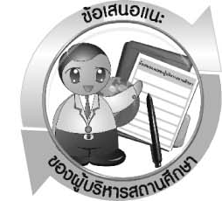
ข้อเสนอแนะของผู้บริหารสถานศึกษา

________________________________________________________________________________________________________________________________________________________________________________________________________________________________________________________________________________________________________________________________________________________________________________________________________________________________________________________________________________________________
________________________________________________________________________________________________________________________________________________________________________________________________________________________________________________________________________________________________________________________________________________________________________________________________________________________________________________________________________________________________
________________________________________________________________________________________________________________________________________________________________________________________________________________________________________________________________________________________________________________________________________________________________________________________________________________________________________________________________________________________________
________________________________________________________________________________________________________________________________________________________________________________________________________________________________________________________________________________________________________________________________________________________________________________________________________________

ลงชื่อ__________________________(ผู้บริหารสถานศึกษา)
(__________________________)
_________/________/________

บันทึกหลังการสอน

ผลการจัดการเรียนการสอน
________________________________________________________________________________________________________________________________________________________________________________________________________________________________________________________________________________________________________________________________________________________________________________________________________________________________________________________________________________________________
________________________________________________________________________________

ปัญหา/อุปสรรค
________________________________________________________________________________________________________________________________________________________________________________________________________________________________________________________________________________________________________________________________________________________________________________________________________________________________________________________________________________________________
________________________________________________________________________________

แนวทางแก้ไข
________________________________________________________________________________________________________________________________________________________________________________________________________________________________________________________________________________________________________________________________________________________________________________________________________________________________________________________________________________________________
________________________________________________________________________________

ลงชื่อ__________________________(ผู้บันทึก)
(__________________________)
_________/________/________

